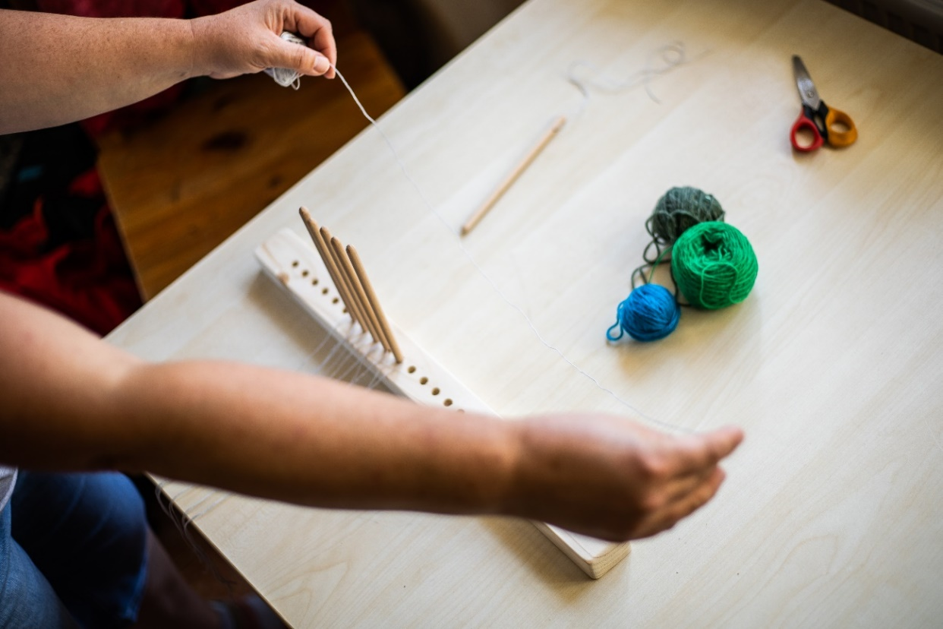Návod na tkaní dečky

Připrav si 6 tyček tkacího stávku do otvorů ve stojně.

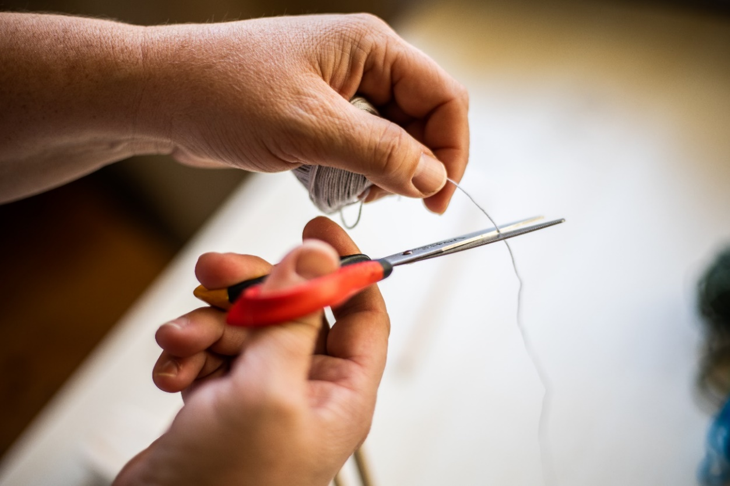

Nastříhej si šest provázků, které jsou dlouhé jako tvoje ruka od ramene k prstům.

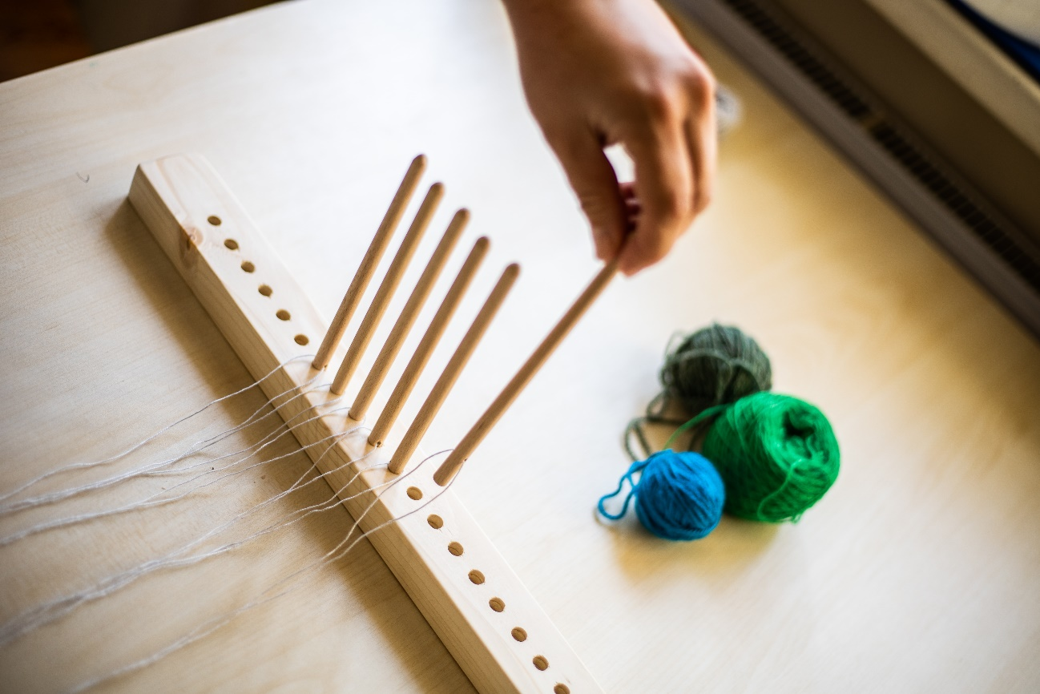

Provázky navlékni do otvorů v tyčkách a všechny konce srovnej k sobě.

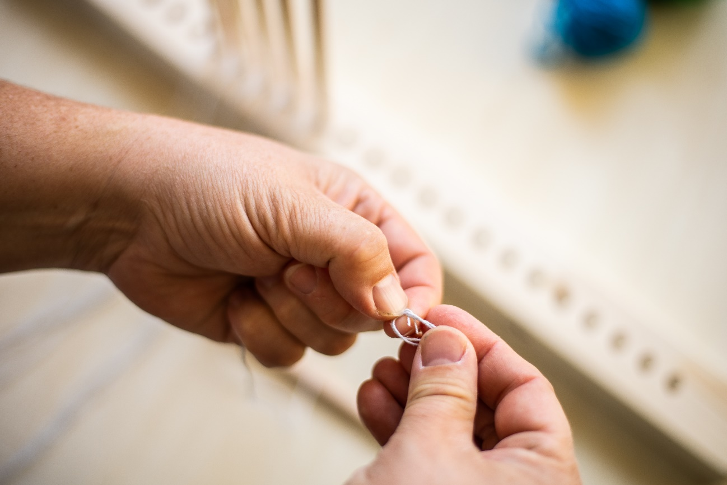

Čtyři konce, které jsou ze dvou tyček, svaž na uzlík. Uzlík musí být co nejvíc na konci.

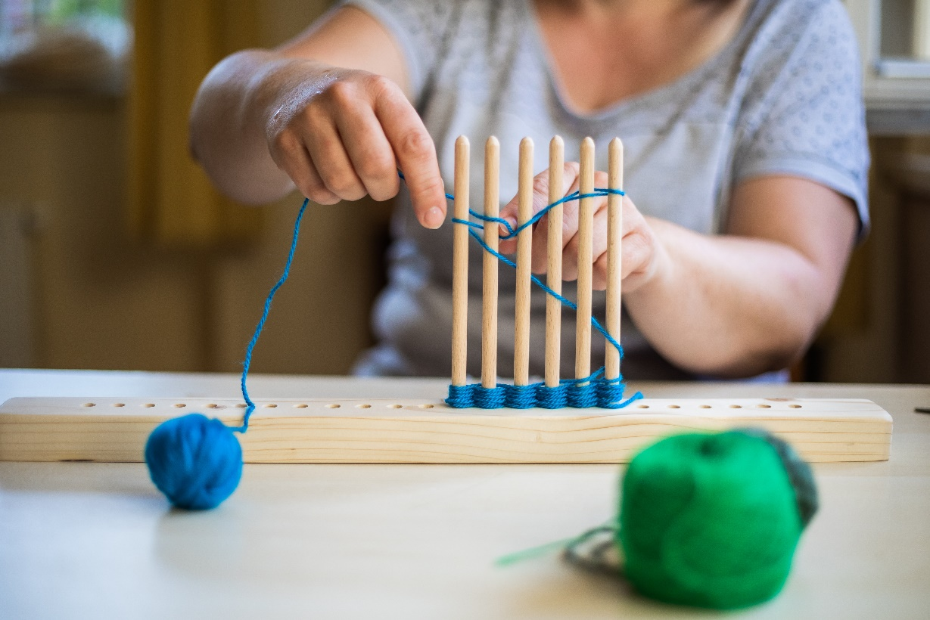

Vyber si barevnou vlnu. Konec vlny přišlápni pod stojnou stávku a začni tkát s klubíčkem v ruce. Mezi tyčkami projíždíš slalom a říkáš si: od sebe mezerou a k sobě mezerou. Jedeš v jednom směru a vracíš se v obráceném.

.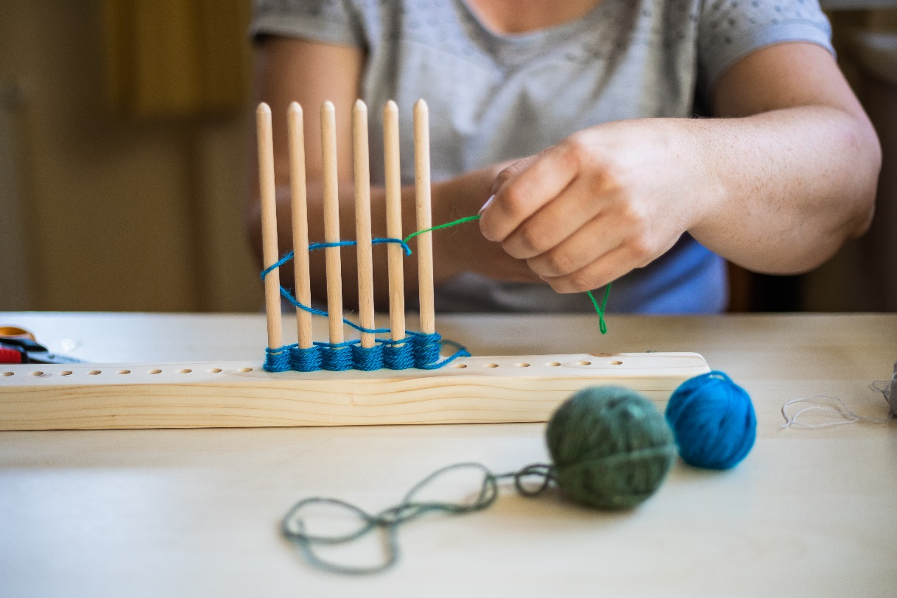

Můžeš si i vyměnit barvu. Klubíčko ustřihneš a navážeš uzlem jiné a pokračuješ.

Po chvíli se jiná barva napojí.

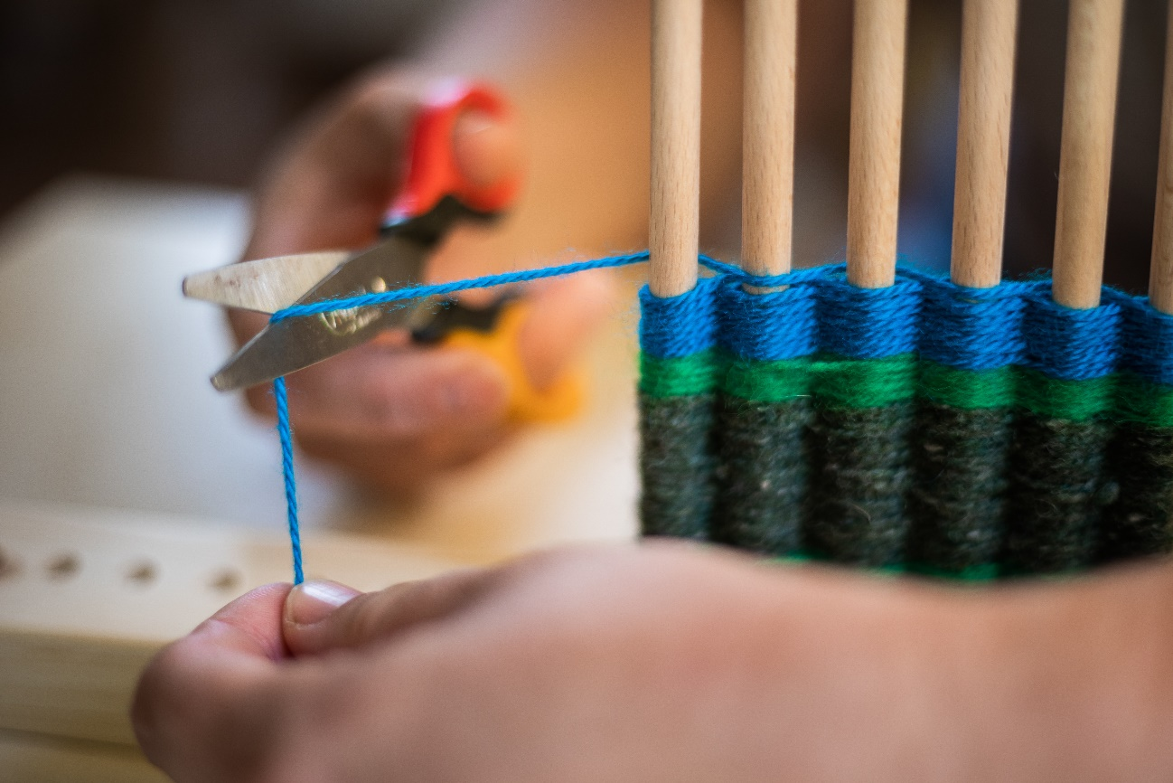

Až dotkáš, ustřihni klubíčko.

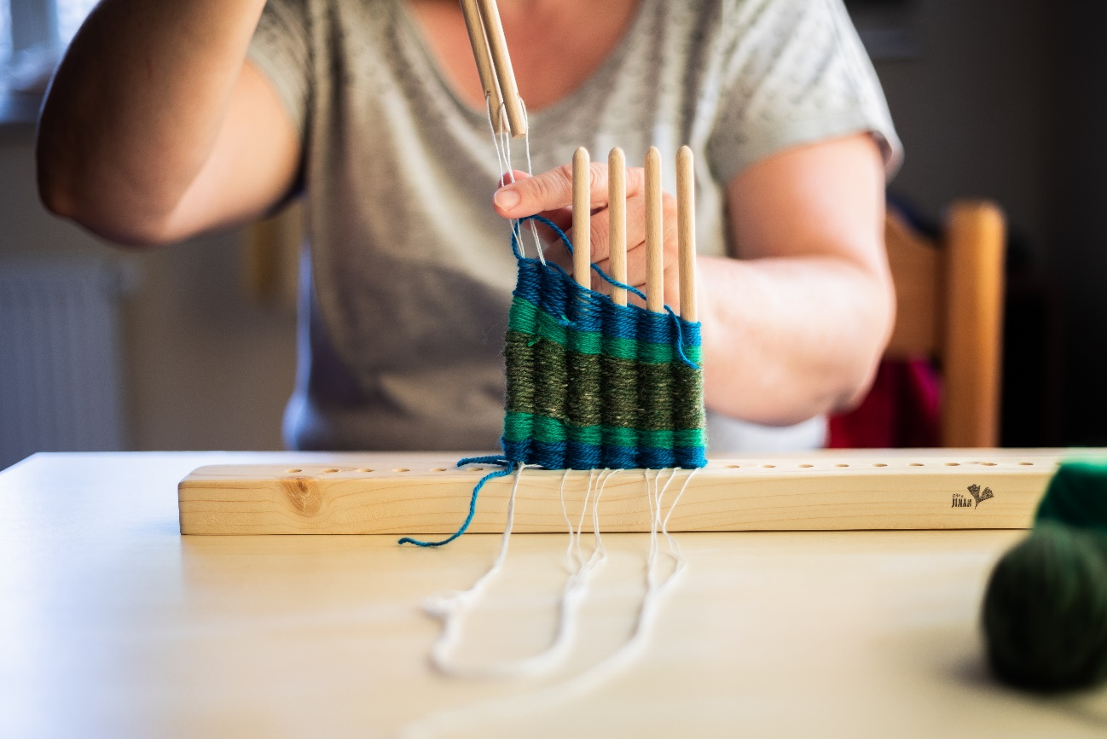

Tyčky postupně vytahuj směrem nahoru.

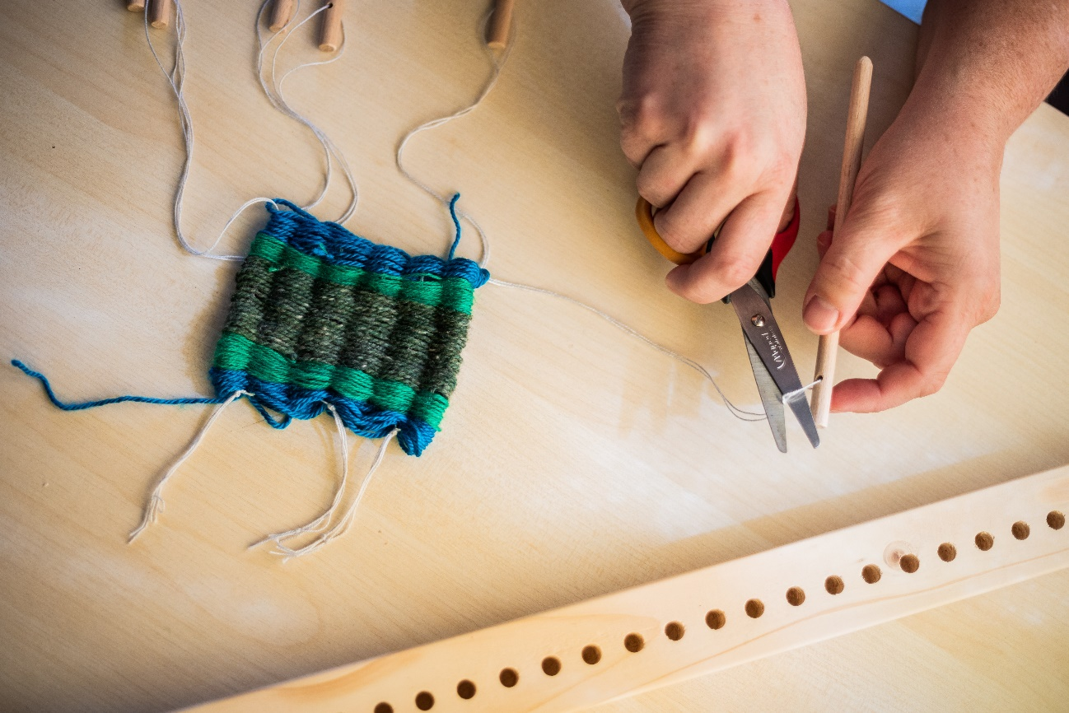

Ustřihni osnovní provázek u tyčky.

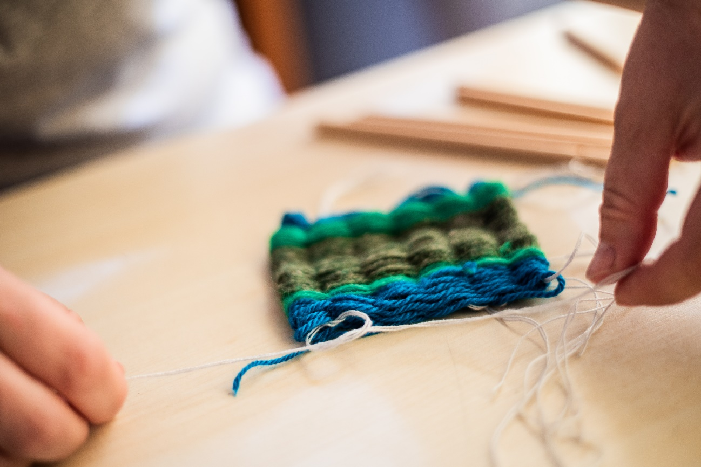

4 konce vedle sebe svaž na uzel těsně u dečky.

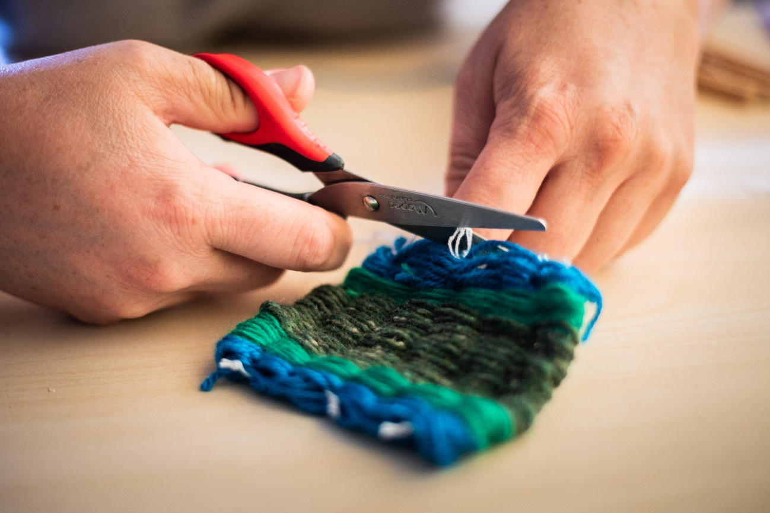

Odstřihni přečnívající konce.

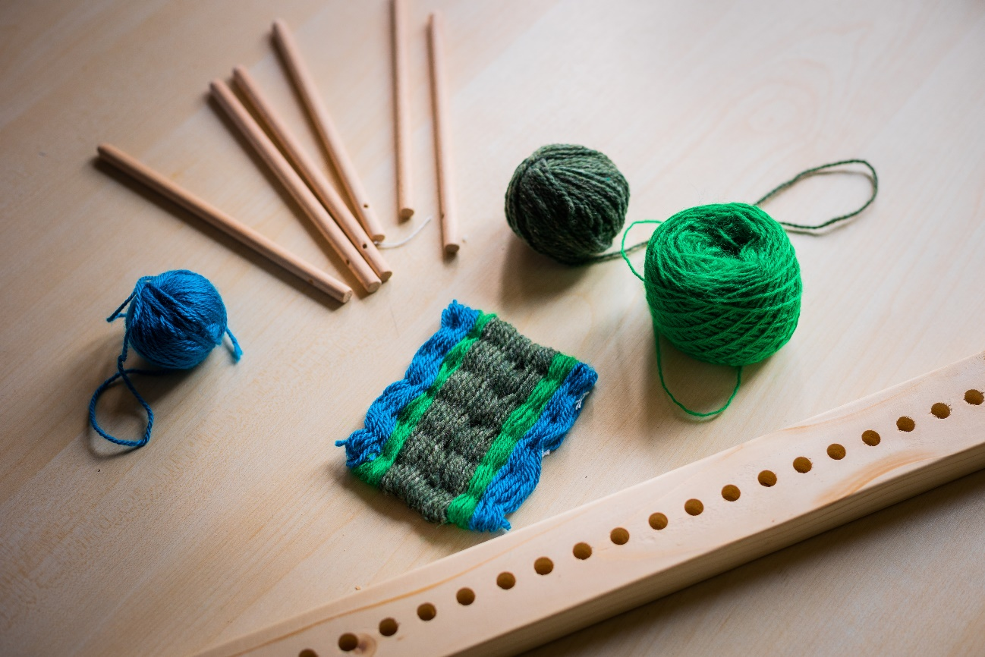

A máš hotovo! Ukliď všechny pomůcky a odstřižky na správné místo.